Все задания должны быть написаны в одном проекте. Для каждой задачи свой класс.

Все классы должы лежать в пакете by.academy

Помним о code convention.

have fun :)

**Задание 1.**

Ввести с консоли сумму покупки в магазине и возраст покупателя,

в зависимости от суммы вывести на экран ФИНАЛЬНУЮ ЦЕНУ с учетом скидки.

Скидки:

1) Сумма до 100 рублей -> 5%

2) Сумма от 100 рублей включая до 200 рублей не включая -> 7%

3) Сумма от 200 рублей включая до 300 рублей не включая -> 12%

4) Сумма от 300 рублей включая до 400 рублей не включая -> 15%

5) Сумма покупки больше 400 рублей включая -> 20%

В случае, если сумма покупки находится в 3 интервале (сумма от 200 рублей включая до 300 рублей не включая)

и возраст покупателя больше, чем 18 лет -> добавить 4% к скидке (12 + 4), иначе -> отнять 3%.

**Задание 2.**

Используем switch/case. Ввести с консоли тип данных(созраняем в String) и переменную, вывести на экран:

a) если тип данных int, вывести остаток от деления на 2

b) если double, вывести 70% от числа

c) если float, возвести в квадрат

d) если char, вывести код символа

e) String, вывести на экран строку в виде ("Hello " + переменная)

f) во всех остальных случаях вывести на экран ("Unsupported type");

**Задание 3.**

Ввести с консоли число от 1 до 10, вывести на экран таблицу умножения для этого числа. (10 чисел).

**Задание 4.**

Выводить на консоль степень двойки, пока результат не будет больше, чем 1_000_000.

**Задание 5.**

Дан массив с int переменными, определить количество пар, разность которых эквивалентна заданному с консоли target значению.

Например, дан массив чисел [1,2,3,4] и введенное с консоли target значение 1, у нас есть три пары, которые подходят под заданное условие: 2-1=1, 3-2=1, 4-3=1.

Нужно дописать код в pairs функции, которая принимает массив int значений и target int переменную, которая бы возвращала количество пар с заданной разностью.

**Параметры:**

* k: int, target переменная, разница
* arr: массив int значений

**Формат ввода:**

* Первая строка принимает 2 значения отделенных пробелом, размер массива arr и target значение. (n и k)
* Вторая строка содержит n отделенных друг от друга int значений массива arr.

**Ограничения:**

* каждое значение arr[i] должно быть уникальным

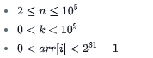

**Формат вывода:**

Целочисленное число, отображающее количество пар, разность которых равна k (target переменной)

**Пример ввода:**

5 2

1 5 3 4 2

**Пример вывода:**

3

**Объяснение:**

Массив содержит 3 пары int переменных, разность которых равна 3:

[5,3], [4,2], [3,1] .

**Для проверки:**

**1.**

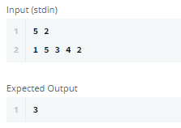

**2.**

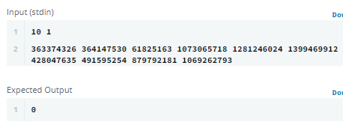

**3.**

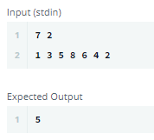

**public** **class** Solution {

// Complete the pairs function below.

**static** **int** pairs(**int** k, **int**[] arr) {

**int** pairsCount = 0;

// write code here

**return** pairsCount;

}

**private** **static** **final** Scanner ***scanner*** = **new** Scanner(System.***in***);

**public** **static** **void** main(String[] args) **throws** IOException {

String[] nk = ***scanner***.nextLine().split(" ");

**int** n = Integer.*parseInt*(nk[0]);

**int** k = Integer.*parseInt*(nk[1]);

**int**[] arr = **new** **int**[n];

String[] arrItems = ***scanner***.nextLine().split(" ");

**for** (**int** i = 0; i < n; i++) {

arr[i] = Integer.*parseInt*(arrItems[i]);

System.***out***.println(arr[i]);

}

**int** result = *pairs*(k, arr);

System.***out***.println(result);

***scanner***.close();

}

}

**Задание 6.**

Ввести две строки с консоли. Определить, является ли одна строка перестановкой символов другой строки. Учитываем регистр. Не использовать сортировку :)

Например:

1. “hello” и “hlleo” -> true
2. “hello” и “art” -> false